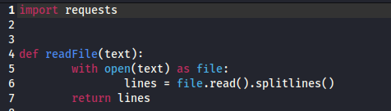
Ci permette di automatizzare il processo di invio richieste metodi >GET<
e >POST<

Input del utente:

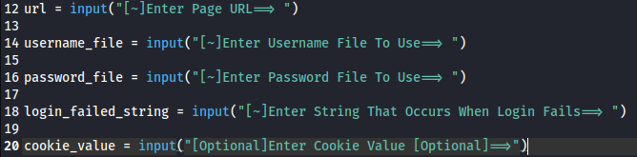
Lettura file nel input scelte dal utente:
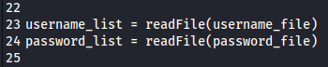
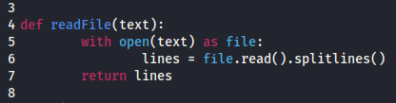

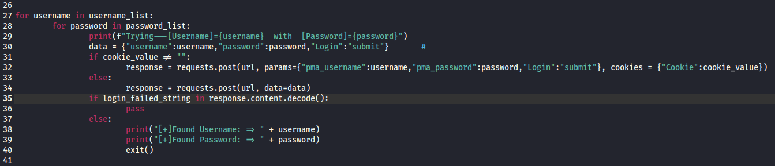

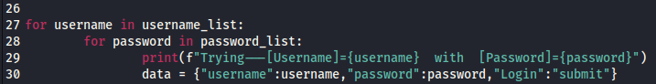
[30] data: il Dictionary con la key e value dove specifichiamo le informazioni delle quali ha bisogno il programma per funzionare, (la username, la password, e il bottone che deve “cliccare”);
L’ultimo argument “Login”:”submit” = non essendo una variabile submit lo dobbiamo quotare (“”)
questo serve per:
La variabile nella quale andiamo a inserire la richiesta
La richiesta importata, che sa dove inserire il “Data”(riga 30) con il metodo usato della pagina
Data della riga 30 viene inviata alla url del input

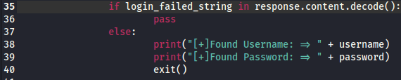
Per far capire al nostro programma se le credenziali sono giuste:

In caso le credenziali non siano giuste:
Qui torna utile l’input della variabile “login_failed_string”
La variabile dove abbiamo inserito la richiesta (riga 34)
Dobbiamo decifrare il content della risposta per poter trovare l’input del “login_failed_string” dentro il content

in pratica va a cercare la stringa del “login_failed_string” dentro la risposta
della pagina HTML, se la trova vuol dire che le credenziali sono sbagliate e
il programma continuerà sul “pass”

In caso le credenziali sono giuste:
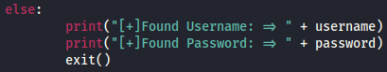

In pratica se la “login_failed_string” non si trova dentro la risposta della pagina HTML.

In caso della session:
per esempio: http://192.168.50.101/dvwa/vulnerabilities/brute/

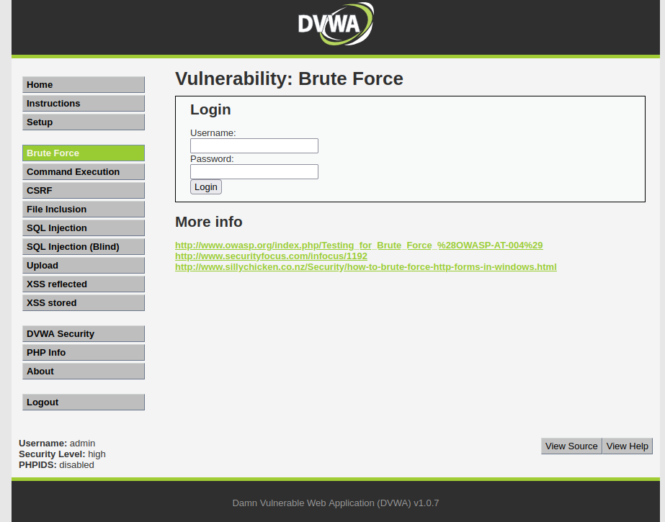

in questa pagina abbiamo l’accesso solo se abbiamo una sessione. In questo caso abbiamo fatto l’accesso con le credenziali del admin.
In questo caso abbiamo bisogno di dare al nostro programma un informazione in piu.

In questo caso I parametri non sono giusti per la pagina del esempio. Per trovare I parametri da inserire, si consiglia di usare Burpsuite

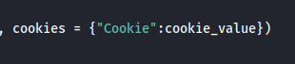
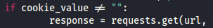

Visto che la pagina in esempio usa il metodo di richiesta GET, questa volta non sarà POST
L’aggiunto parametro per il cookie

